Presseinformation  Mai 2023 |  | Ansprechpartner für die Redaktion:  Schüco International KG  Sandra Greiser  Karolinenstr. 1–15  33609 Bielefeld  Tel.: +49 (0)521 783-1174  Mail: PR@schueco.com  www.schueco.de/presse  www.schueco.com/press

Info-Pavillon in der HafenCity Hamburg
Schüco ist Partner des Hamburger Architektur Sommers 2023

Bielefeld/Hamburg. „Zwischen Ökologie und Baukunst“ lautet das Thema des 10. Hamburger Architektur Sommers, der von Anfang Mai bis Ende Juli mit mehr als 270 Veranstaltungen an etwa 150 Orten in ganz Hamburg ein Festival der Architektur und Baukultur begeht. Auf den Magellan-Terrassen, in unmittelbarer Nähe zur Elbphilharmonie, ist dafür ein Info-Pavillon aus Aluminium und Holz als temporäre Installation entstanden. Unterstützt wurde das Projekt des Künstlerkollektivs umschichten von den Unternehmen Schüco und Derix. Das Besondere: Alle Bestandteile der Installation werden weiterverwendet. Als physisch erlebbares Zeichen adressiert der Pavillon damit das Thema Zirkularität im Bauwesen.

Der Info-Pavillon des Hamburger Architektur Sommers 2023 stellt Überlegungen des nachhaltigen und ressourcenschonenden Bauens in den Mittelpunkt. Er ist dabei Infopunkt, Kunstinstallation und Anschauungsobjekt für zirkuläres Bauen zugleich. Im kreativen Ansatz des Künstlerkollektivs umschichten wurden Leihgaben und Materialspenden zur grundlegenden Gestaltungsprämisse. Konkret in Form von 500 sechs Meter langen Aluminiumprofilen von Schüco und ca. 20 Tonnen Ausschnitten aus Brettsperrholz-Wandelementen von Derix, die als begeh- und erfahrbare Installation die Materialien Holz und Aluminium physisch erlebbar machen. Lukasz Lendzinski von umschichten beschreibt die Botschaft der Installation als Einladung, den Wert von Material als Ressource erlebbar zu machen. „Material ist eine wertvolle Ressource, die einen behutsamen Einsatz verdient hat, um möglichst lange im Kreislauf bleiben zu können“, so Lendzinski.
Die Installation auf dem Hamburger Architektur Sommer ermöglicht dabei Zirkularität als etwas zu begreifen, das einen wichtigen Baustein in der Baukultur von heute darstellt. Anstelle eines pragmatisch gebauten Raumes mit vier Wänden, lässt das Material in einer künstlerischen Zuspitzung imaginäre Räume aus den Fragmenten entstehen und völlig neue Konfigurationen zu. So entsteht eine raumgreifende Skulptur, die von der Bühne bis zur Sitzgelegenheit zahlreiche Nutzungsmöglichkeiten bietet.

Von Pre- bis Recycling
Das Engagement von Schüco in der Installation spiegelt sich in der Anforderung wider, Material im Kreislauf zu denken. Mit über 60 Cradle to Cradle zertifizierten Systemen verfolgt das Unternehmen das Ziel, Gebäude als Rohstofflager der Zukunft zu etablieren und den CO₂-Verbrauch im Bauwesen durch diese und weitere Maßnahmen zu senken. Auch in der Kunstinstallation wurden Cradle to Cradle zertifizierte Profile verwendet, die von umschichten eine zusätzliche Station in ihrem Lebenszyklus erhalten haben. Die Elemente erfahren damit ein Precycling, also eine Verwendung vor dem eigentlich zugedachten Einsatz. Nach dem Hamburger Architektur Sommer wird der Pavillon durch die Umformung seiner Bestandteile in anderen Projekten fortbestehen. Die Profile von Schüco werden zu ca. 160 Fenstern verarbeitet, die in dem Wohnbauprojekt Belle Harbour in der östlichen HafenCity zum Einsatz kommen. Aus dem Holz sollen Möbel im Rahmen eines Innenausbau-Projektes entstehen.

So kann das, was das Künstlerkollektiv umschichten entwickelt hat, auf vielerlei Art und Weise interpretiert werden: als „Umschichten“ von Material, Architektur und Stadt.

Weiter Informationen unter: www.schueco.de/iphas-2023

Schüco – Systemlösungen für Fenster, Türen und Fassaden
Die Schüco Gruppe mit Hauptsitz in Bielefeld entwickelt und vertreibt Systemlösungen aus Aluminium, Stahl und Kunststoff für Gebäudehüllen. Zum Produktportfolio gehören Fenster-, Tür-, Fassaden-, Lüftungs-, Sicherheits- und Sonnenschutzsysteme. Intelligente und vernetzbare Produkte runden das Angebot für Wohn- und Objektbauten ab. Darüber hinaus bietet Schüco Beratung und digitale Lösungen für alle Phasen eines Bauprojektes – von der initialen Idee über die Planung, Fertigung und Montage bis hin zum After Sales Service mit Wartung und Instandhaltung. Ergänzt wird das Portfolio durch Maschinen zur Fertigung und einen kundennahen Service. Nachhaltigkeit ist dabei signifikanter Bestandteil des Geschäftsmodells. So ist beispielsweise die zirkuläre Bauwirtschaft mit geschlossenen Wertstoffkreisläufen einer von sechs definierten Nachhaltigkeitsschwerpunkten. 1951 gegründet, ist das Unternehmen heute in mehr als 80 Ländern aktiv und hat mit 6.330 Mitarbeitenden in 2021 einen Jahresumsatz von 1,995 Milliarden Euro erwirtschaftet. Weitere Informationen unter www.schueco.de

Fotograf: Stefan Brückner
Nutzungsrecht: Schüco International KG
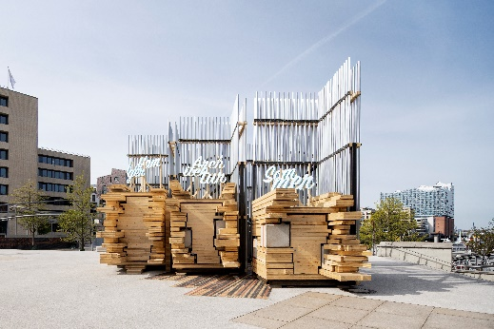
Info-Pavillon des Hamburger Architektur Sommers 2023 lädt zum Verweilen und Staunen ein und bietet von der Sitzgelegenheit bis zur Bühne zahlreiche Nutzungsmöglichkeiten.

Fotograf: Stefan Brückner
Nutzungsrecht: Schüco International KG
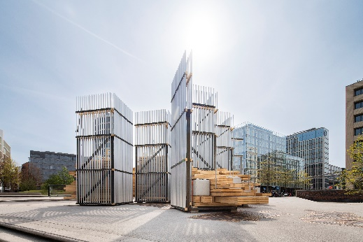
500 sechs Meter lange Aluminiumprofile von Schüco und ca. 20 Tonnen Ausschnitte aus Brettsperrholzwandelemente von Derix hat das Künstlerkollektiv umschichten in ein Architekturkunstwerk verwandelt.

Fotograf: Stefan Brückner
Nutzungsrecht: Schüco International KG
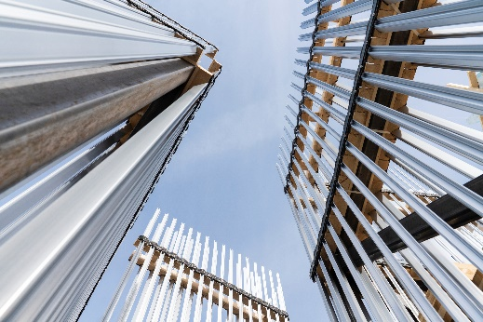
Holz und Aluminium werden als Materialien in der begehbaren Installation physisch erlebbar und lassen in einer künstlerischen Zuspitzung imaginäre Räume entstehen.
Fotograf: Stefan Brückner
Nutzungsrecht: Schüco International KG
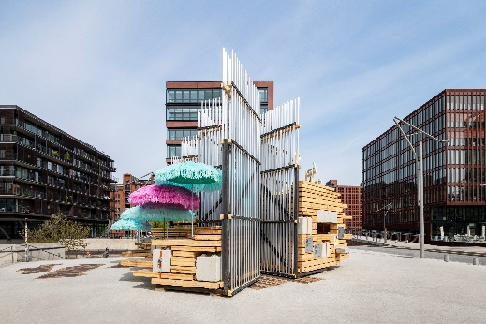
Der Info-Pavillon steht ganz im Zeichen der Zirkularität. Die Brettsperrholzwandelemente und Aluminiumprofile werden nach dem Abbau der Installation weiterverwertet.

Die Bildfeindaten stehen im Schüco Newsroom unter
www.schueco.de/presse zum Download bereit.

